- 实验报告如有雷同，雷同各方当次实验成绩均以0分计。
警示
- 当次小组成员成绩只计学号、姓名登录在下表中的。
- 在规定时间内未上交实验报告的，不得以其他方式补交，当次成绩按0分计。
- 实验报告文件以PDF格式提交。

院系 |  | 班 级 |  |  | 组长
学号
学生

OSPF实验
【实验题目】OSPF路由协议实验
【实验目的】
通过在路由器上配置OSPF多区域，实现不同网络的互联。
【实验内容】
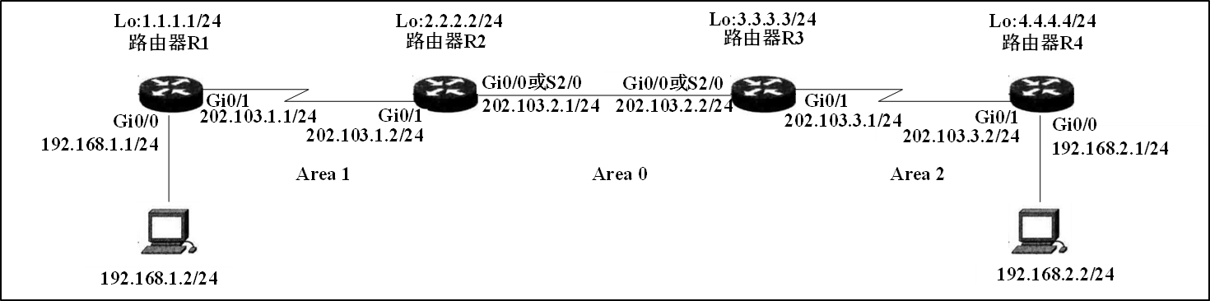
图1 实验拓扑图

      - 阅读实验教程P246-247,掌握OSPF路由协议基本概念。
      - 阅读实验教程P247-P250,掌握OSPF数据包类型和工作过程。
      - 阅读实验教程P251-P252，了解OSPF基本配置命令。
      - 按照如上图1实验拓扑图（两组组队）完成OSPF路由协议实验。具体实验步骤请参考(但不完全一致)教材P255的实验7-4 “OSPF多区域”。回答教材实验7-4步骤1、步骤7和步骤8的问题。重要实验过程和结果请截图。

本次实验完成后，请根据组员在实验中的贡献，请实事求是，自评在实验中应得的分数。（按百分制）

学号 | 学生 | 自评分

【交实验报告】
上传实验报告：在课堂派（和第一次实验提交平台一样，加课码JW7LLM）上提交第六次实验， 截止日期为 2024.12.02。
文件格式：pdf
上传包括两个文件：
（1）小组实验报告。文件名格式：组长学号_ 组长姓名_OSPF实验.pdf （由组长负责发送）
- 小组成员实验体会。每个同学单独交一份只填写了实验体会的实验报告。文件名格式：组长学号_组员学号_组员姓名_OSPF实验.pdf

